Họ và t ên : Lê Ngọc Anh Quân – 20176852

Bài 3 :

Code:

.text

addi $s1, $zero, -8

abs: #abs $s0, $s1;

bltz $s1, negative

add $s0, $0, $s1

j EXIT

negative:

subi $s1, $s1, 1

nor $s1, $s1, $0

add $s0, $s1, $0

EXIT:

addi $s1, $zero, 8

move: #move $s0 and $s1

xor $s0, $s0, $s1

xor $s1, $s0, $s1

xor $s0, $s0, $s1

addi $s1, $zero, 8

not: # not $s0

nor $s0, $s0, $0

addi $s1, $zero, 8

addi $s2, $zero, 3

ble: #branch less and equal

slt $t0, $s2, $s1

beq $t0, $0, false

addi $t1, $0, 1

j exit

false:

addi $t1, $0, 0

exit:

Kết quả :

* Abs:

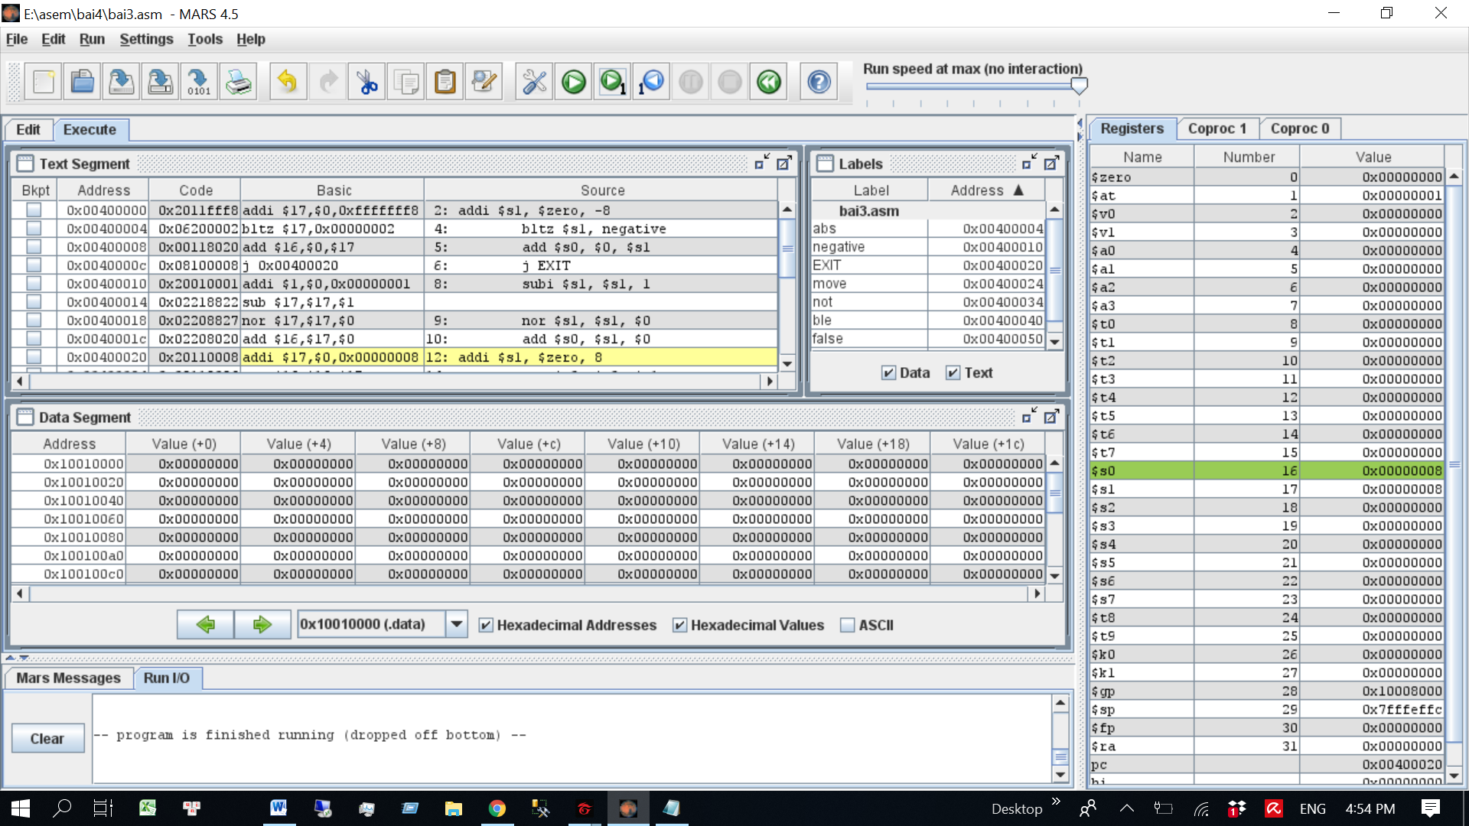

* Move

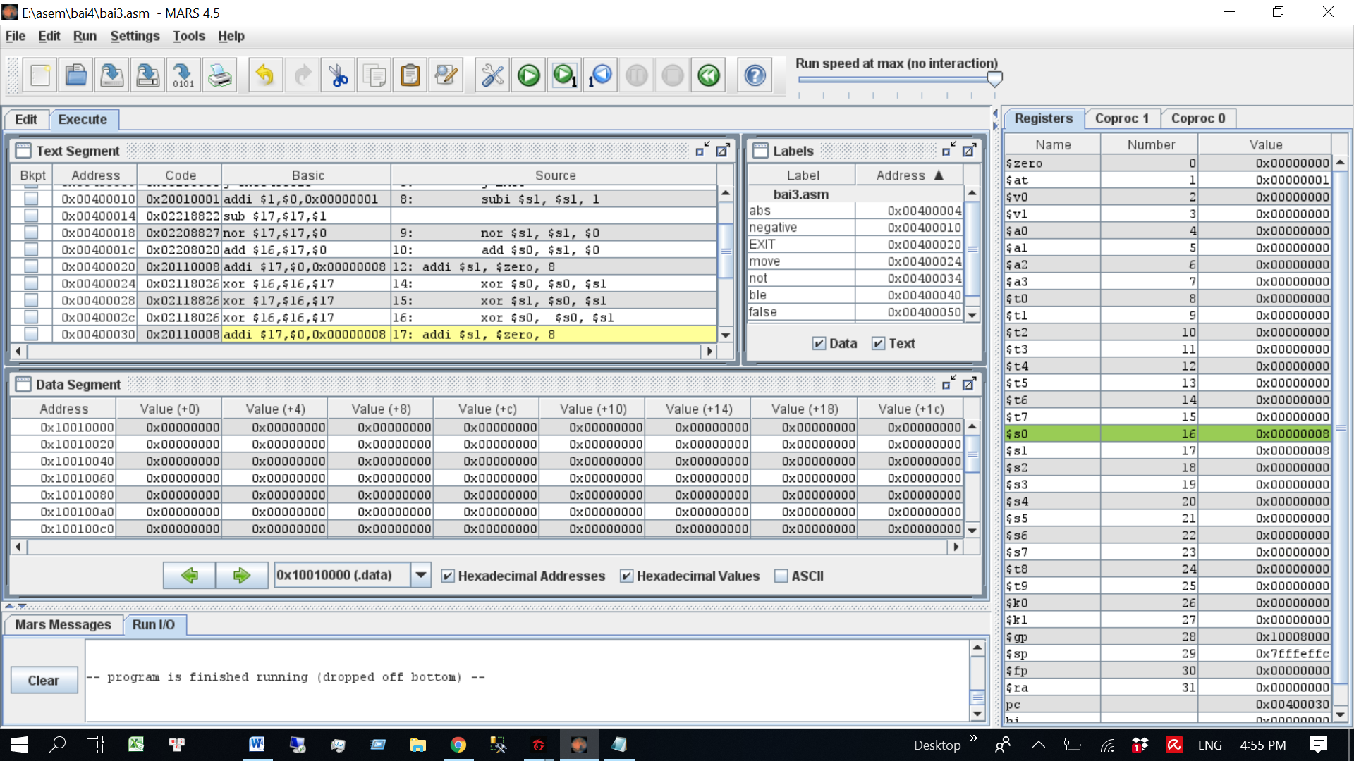

* Not

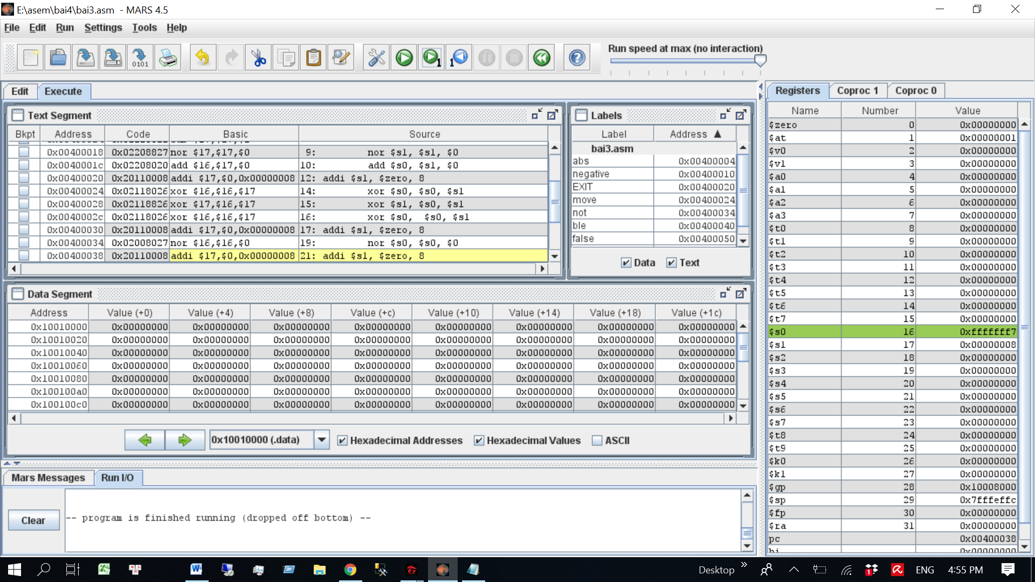

* Ble

